10 被动与装备
系统分册（Chaotic Chess）。实现级细节；全局背景见《ChaoticChess_项目总策划案》。
源码：Assets/Game/Equipment/Model/EquipmentData.cs Equipment/Effects/（19 个装备被动实现）+ Equipment/Effects/Elemental/（2 个反应修饰实现，另含接口 IReactionModifier）Piece/Passives/（11 个角色被动实现）Assets/Game/Resources/Equipment/（24 件装备定义）

1. 文档信息
版本号 | 日期 | 修改小结 | 修改人
v1.0 | 2026-09-14 | 首版：基于已实现代码反向补全 | 枫
v2.0 | 2026-09-17 | 按源码重校：装备清单、去重时机、框架口径全面复核 | 枫

2. 概述

2.1 设计目的
装备是构筑（Build）手段——它让同一个棋子在两局里有不同的打法。
回答的问题："我给这个棋子配什么装备、能长出什么体系"。

2.2 玩家体验目标
目标 | 具体表现
装备改变行为 | 不只是加数值——吸血、反甲、免死、击杀加攻，都能改变棋子的使用方式
有取舍 | 背包容量有限（装备 5 / 道具 5）→ 装什么必须选
组合可预期 | 被动触发时机明确（8 个事件钩子），玩家能预期"装上它会发生什么"

2.3 系统定位
棋子提供基础数值与元素，装备在其上叠加两层内容：一层是直接可加的属性加成，另一层是需要时机才能生效的被动效果。被动不独立运行，而是挂在棋子上，等对应的事件到来时被回调。
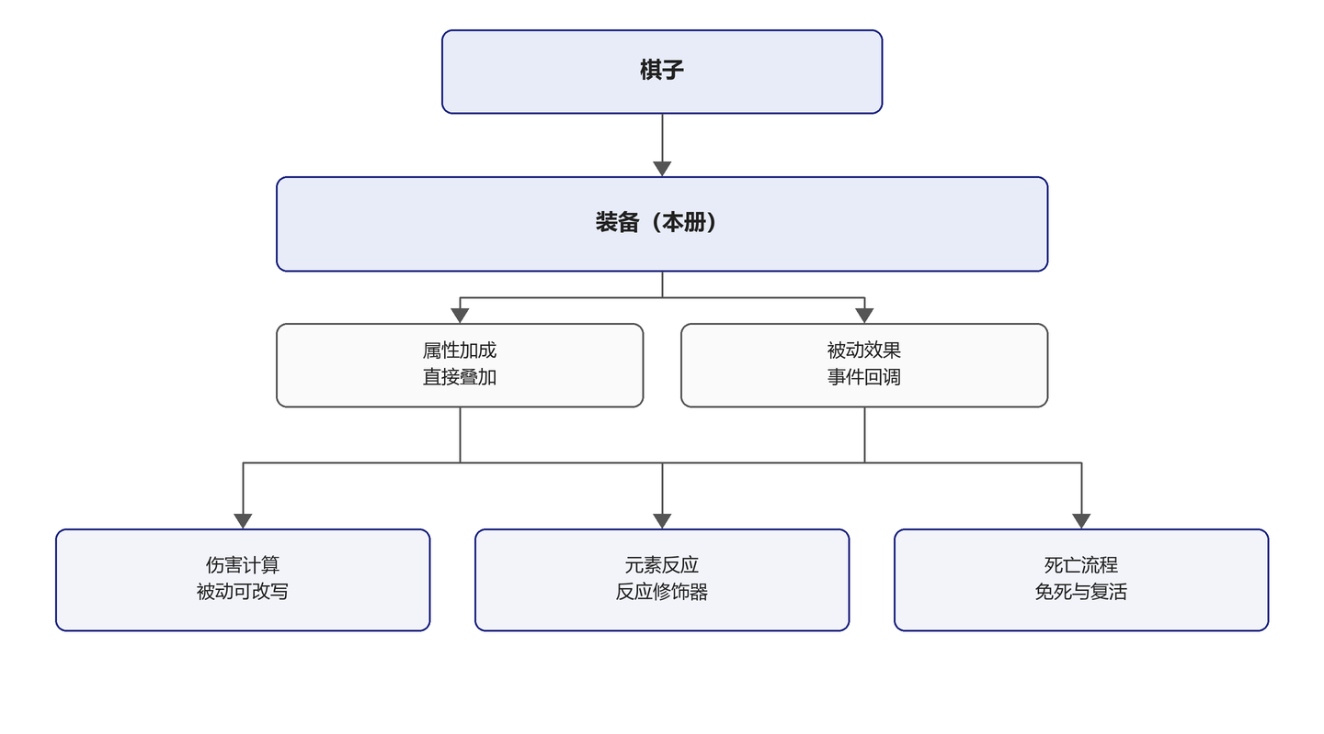
装备的下游有三个介入点：伤害计算（被动可改写伤害）、元素反应（IReactionModifier 可改写倍率）、死亡流程（免死与复活在销毁流程前拦截）。

2.4 名词解释
术语 | 含义
被动 | 挂在棋子上的效果对象，实现 IPassiveEffect，由事件回调驱动
钩子 | IPassiveEffect 定义的虚方法，被动只覆写自己关心的那几个
唯一被动 | UniqueId 非空的被动，同一棋子上同名只保留一个
装备序 | 装备进入槽位时分配的自增序号，用于判定"后装覆盖先装"
内建被动 | 棋子出厂自带的被动（builtInPassives），不参与唯一去重
上架包装 | 对装备定义的一层商店包装（拍卖行 / 地下交易），本身不是装备

3. 规则与逻辑

3.1 装备的数据组成
组成 | 字段 | 说明
标识 | id / displayName / description | 描述为多行文本
分级 | tier | 用于商店 Tab 分类
城邦归属 | cityState | 城邦专属装备用
经济 | price | 商店售价
图标 | icon | 引用型，Inspector 配置
属性加成 | bonusHP / bonusAttack / bonusDefense / bonusMoveRange / bonusAttackRange / bonusEnergyPerTurn / bonusAPCap | 最后一项无战斗逻辑消费者
被动效果 | passives | PassiveConfig 数组

3.2 装备分级
分级 | 值 | 定位 | 件数
Basic | 0 | 基础（低价、纯数值） | 4
Intermediate | 1 | 中级（带被动） | 12
Advanced | 2 | 高级（强力被动） | 0（暂无装备）
CityState | 3 | 城邦专属（只在对应城邦的商店出现） | 8
Advanced 档位暂无装备，商店 Tab 保留但显示空列表。
城邦专属装备池（tier = CityState）目前覆盖两个城邦：元素（潮涌 / 灼火 / 凝冰 / 陨雷 / 光界 五件"元素之力"，售价均为 100）与贸易（大亨之凯 / 投机者之刃 / 共感植入）。这是"城邦差异化对局"的一部分。

3.3 被动效果框架
设计模式：className + jsonParams → PassiveFactory 按类名实例化（与范围 Provider、大招效果同一套范式）。
PassiveFactory 用一段 switch 按类名硬编码映射到具体类型。全部注册项共 30 个类名（19 个装备被动 + 11 个角色被动）。类名填错时工厂返回 null，调用方记录一条警告日志，不抛异常。参数解析用 JsonUtility，jsonParams 格式不合法时静默回落到字段默认值，同样不抛异常——因此配置失误不会崩溃，只会安静地不生效。
新增一个被动效果的步骤：
1. 写一个类实现 IPassiveEffect（装备被动放 Equipment/Effects/，角色被动放 Piece/Passives/）
2. 覆写需要响应的事件钩子（其余走默认空实现）
3. 在 PassiveFactory 的 switch 中登记该类名
4. 在装备资产或棋子的 passives[].className 填该类名
5. 如需参数，填 jsonParams（JSON）
第 3 步是新增强制项——工厂是硬编码映射，不登记则实例化为 null。

3.4 十一个成员：两个生命周期 + 八个事件钩子
IPassiveEffect 是一个接口，其中八个事件钩子都带默认空实现，被动只覆写自己需要的部分。
# | 成员 | 触发时机 | 备注
1 | OnEquip(owner) | 装备到 owner 时 | 生命周期；必须实现
2 | OnUnequip(owner) | 从 owner 卸下时 | 生命周期；必须实现
3 | OnTurnStart(owner) | 每次回合开始（双方棋子都触发） | "每回合"语义
4 | OnAttacked(owner, attacker, source) | 被攻击时 | 无论是否造成减血都触发
5 | OnDamageReceived(owner, damage, source, kind) | 受到伤害后 | 仅减血时触发
6 | OnDamageDealt(owner, damage, target) | 造成伤害后 | 仅普攻路径触发
7 | OnKill(owner, victim) | 击杀时 | —
8 | OnAllyDeath(owner, ally) | 同阵营棋子死亡 | 召唤物不算队友
9 | OnAllyUltimateCast(owner, caster) | 同阵营释放大招后 | 协同类
10 | OnAllyAttackHit(owner, ally, target, damage, source) | 同阵营攻击命中后 | 协同类
11 | UniqueId（只读属性） | — | 默认 null；空值不参与去重
八个事件钩子（3 至 10 号）全部有默认空实现，扩展成本极低；只有两个生命周期方法必须由实现类提供。

3.5 两处容易记反的语义区别
其一：`OnAttacked` 与 `OnDamageReceived` 不等价。
钩子 | 伤害被完全减免 / 护盾拦截时
OnAttacked | 仍然触发——"我被打了"的事实成立
OnDamageReceived | 不触发——没有真正减血
石像鬼板甲这类"被攻击就加防"的被动用前者。若错用后者，面对高防或护盾时会失效。
其二：`OnDamageDealt` 只走普攻路径。
它仅在 AttackPiece 这条路径上触发，大招与持续伤害造成的伤害不会触发。枯萎宝珠这类"攻击目标附加减益"的被动据此设计。

3.6 唯一被动去重
规则：UniqueId 非空的被动，在同一棋子上的同名项只保留一个，后装覆盖先装。
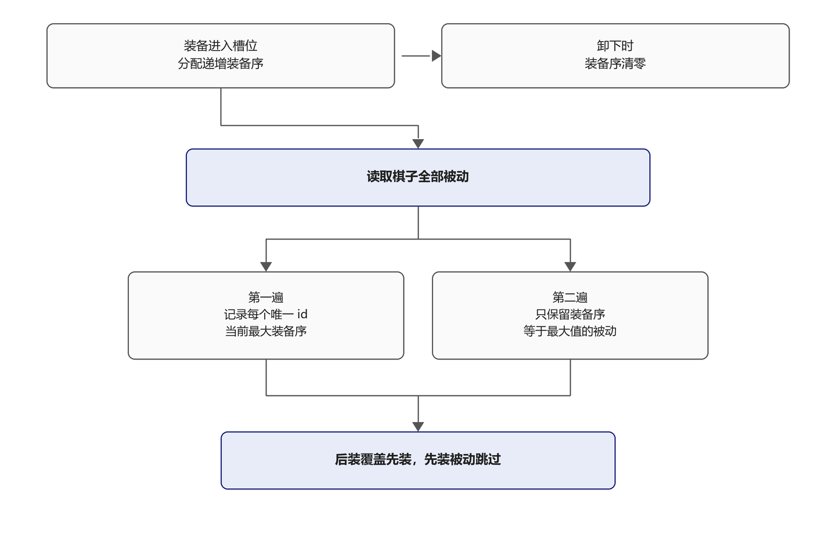
实现方式分两步。第一步：装备进入槽位时分配一个自增的装备序（EquipOrder），越晚装备的序号越大；卸下时该序号清零。第二步：读取棋子全部被动时做两遍扫描——第一遍记录每个唯一 id 当前最大的装备序，第二遍只保留装备序等于该最大值的那些被动，其余跳过。
去重发生在读取期，不在装备或卸下时。被压制的装备仍占着槽位、仍可正常卸下，只是不进入生效列表。这个选择让"卸下后装、先装自动恢复"成为自然结果，无需额外的回滚逻辑。
三条边界：
情况 | 行为
UniqueId 为空 | 不参与去重，各自生效可叠加
不同棋子各带同名唯一被动 | 互不影响，去重只在单个棋子内部进行
内建被动与装备被动同名 | 不去重——内建被动全量加入，不做唯一过滤
内建被动之所以豁免，是因为它是棋子出厂的静态配置，一个棋子配一次、不会重复出现，去重对其无意义；复用同一套 IPassiveEffect + 工厂是合理的做法，不必为此另立一套框架。当前所有角色被动的 UniqueId 都返回 null，即便参与去重也不会冲突。

4. 数值与公式

4.1 装备数值总表
完整数值见配置表，本文档不重复列出，以免两处数据不同步：
数据 | 位置
24 件装备的全部字段（数值 / 价格 / 分级 / 被动） | 配置表\装备配置生成器.xlsx
可直接编辑并回写资产 | 配置表\tools\writeback_generators.py（支持 --dry-run）

4.2 装备清单
分级 | 件数 | 清单
Basic（0） | 4 | 新手剑 橡木盾 迅捷之靴 多兰之盾
Intermediate（1） | 12 | 饮血剑 生命铠甲 死亡之刃 诸葛连弩 石像鬼板甲 军团圣盾 枯萎宝珠 英灵幡 探索者护臂 荆棘刺甲 死亡之蔑 中娅悖论
Advanced（2） | 0 | —— 暂无 ——
CityState（3） | 8 | 元素：潮涌之力 灼火之力 凝冰之力 陨雷之力 光界之力；贸易：大亨之凯 投机者之刃 共感植入
两个细节：
五件"元素之力"中，只有凝冰之力带 `ElementalCorePassive`、光界之力带 `ReactionBoostPassive`，其余三件为纯数值。Basic 档四件中，新手剑 / 橡木盾 / 迅捷之靴为纯数值装备、不带被动。
贸易城邦的三件（大亨之凯 / 投机者之刃 / 共感植入）同时存在两种形态：一份独立的 EquipmentData（在 Auction/ 与 Underground/ 目录下），以及一份指向它的上架包装——AuctionItemData（起拍价 / 最小加价）或 UndergroundItemData（结算方式 / 数量）。包装不是独立装备，而是在商店里对同一件装备的另一种售卖规则。

4.3 属性加成的叠加方式
棋子有效攻击 = baseAttack + Σ(已装备的 bonusAttack)
棋子有效防御 = baseDefense + Σ(bonusDefense)
有效移动范围 = moveConfig.baseRange + Σ(bonusMoveRange)
有效攻击范围 = attackConfig.baseRange + Σ(bonusAttackRange)
bonusAPCap 没有战斗逻辑消费者——它只被商店面板读出来拼进描述文字，不改变实际对局中的 AP 上限。

5. 数据结构

5.1 装备定义
类型：ScriptableObject
路径：Assets/Game/Resources/Equipment/*.asset
字段中文名 | 字段英文名 | 类型 | 注释 | 示例
装备 id | id | int |  | 1
显示名 | displayName | string |  | 新手剑
描述 | description | string | 多行文本 | —
分级 | tier | EquipmentTier | Basic/Intermediate/Advanced/CityState | Basic
城邦归属 | cityState | CityStateKind | 城邦专属装备用 | None
售价 | price | int | 商店售价 | 30
图标 | icon | Sprite | 引用型 | —
生命加成 | bonusHP | int |  | 0
攻击加成 | bonusAttack | int |  | 5
防御加成 | bonusDefense | int |  | 0
移动加成 | bonusMoveRange | int | 叠加到移动基础范围 | 0
攻击范围加成 | bonusAttackRange | int | 叠加到攻击基础范围 | 0
回能加成 | bonusEnergyPerTurn | int | 每回合回能 | 0
AP 上限加成 | bonusAPCap | int | 无战斗消费者 | 0
被动列表 | passives | PassiveConfig[] | 见下 | —
tier 的默认值即 Basic。若资产未显式写该字段，读出来就是 Basic——新手剑 / 橡木盾 / 迅捷之靴三件即属此情况。

5.2 被动配置（装备定义内嵌）
字段中文名 | 字段英文名 | 类型 | 注释 | 示例
实现类名 | className | string | 工厂映射键 | LifestealPassive
参数 JSON | jsonParams | string | 构造参数 | {"percent":30}
被动名 | passiveName | string | 显示用 | 饮血
唯一 id | uniqueId | string | 非空则参与去重 | 1
唯一标记 | isUnique | bool | 保留字段，不读取 | false
isUnique 是一个保留字段，当前全项目没有任何读取点；实际去重键是 uniqueId。填配置时只需关心 `uniqueId`。

5.3 装备被动实现
类名 | 作用 | 关联装备
RegenPassive | 回合回血 | 生命铠甲
LifestealPassive | 攻击吸血 | 饮血剑
ThornsPassive | 反甲 | 荆棘刺甲
DeathDefyPassive | 免死 | 中娅悖论
FirstDamageToOnePassive | 首伤归为一 | 中娅悖论
WitherPassive | 目标减防 | 枯萎宝珠
KillAttackPassive | 击杀加攻 | 死亡之刃
StoneSkinPassive | 被攻击加防 | 石像鬼板甲
SpiritBannerPassive | 队友阵亡回能 | 英灵幡
LegionAegisPassive | 周围友军加防 | 军团圣盾
FreeAPPassive | 某类行动免费 | 探索者护臂 诸葛连弩
HolyShieldPassive | 层数护盾 | 多兰之盾
DeathDancePassive | 受伤延迟结算 | 死亡之蔑
ReactionBoostPassive | 反应增强 | 光界之力
ElementalCorePassive | 元素核心 | 凝冰之力
DamageReductionPassive | 减伤 | 当前无装备使用
ExtraDamagePassive | 附加伤害 | 当前无装备使用
BloodCostPassive | 血祭 | 当前无装备使用
APCostPassive | AP 消耗调整 | 当前无装备使用
装备被动实现共 19 个，其中最后 4 个已就绪、待分配——它们是留给后续装备的设计空间。
其中两件装备各挂了 2 个被动：中娅悖论（首伤归为一 + 免死）、探索者护臂与诸葛连弩各挂 1 个 FreeAPPassive（分别配置免费移动与免费攻击）。

5.4 两个接口
接口 | 职责
IPassiveEffect | 被动行为契约：两个生命周期 + 八个事件钩子 + 唯一 id
IReactionModifier | 反应修饰器，元素类装备可介入元素反应计算
实现 IReactionModifier 的只有两个类，都在 Effects/Elemental/ 下：ReactionBoostPassive 与 ElementalCorePassive。

5.5 角色被动
路径：Assets/Game/Piece/Passives/，共 11 个实现类。
棋子 | 角色被动
菲林斯 | SparkEmpowerPassive
杜林 | FlameNovaPassive
哥伦比亚 | RevivePassive
克洛琳德 | VoltPathPassive
安柏 | DoubleStrikePassive
莫娜 | DomainPassive
兔兔伯爵 | PuppetPassive
爱可菲 | FrostBreakPassive BlizzardPassive
雷电将军 | StormEyePassive CoordinatedStrikePassive
甘雨 | 无（唯一空缺）
爱可菲与雷电将军各配 2 个，其余各配 1 个，甘雨的空缺是唯一未配的角色被动位。

6. 配置与资源
配置项 | 位置
装备定义 | Assets/Game/Resources/Equipment/*.asset
城邦专属装备 | 同目录（tier = CityState）
拍卖行装备与包装 | Resources/Equipment/Auction/ 与 Auction/AuctionItemData/
地下交易装备与包装 | Resources/Equipment/Underground/ 与 Underground/UndergroundItemData/
装备被动实现 | Assets/Game/Equipment/Effects/*.cs
反应修饰实现 | Assets/Game/Equipment/Effects/Elemental/*.cs
角色被动实现 | Assets/Game/Piece/Passives/*.cs
工厂 | PassiveFactory（按类名映射实例化）
背包容量 | GameConfig 的 backpackEquipmentCapacity / backpackItemCapacity
批量配置 | 配置表\装备配置生成器.xlsx + tools/writeback_generators.py

7. 边界与异常
场景 | 期望行为 | 状态
同名唯一被动重复装备 | 后装覆盖先装 | 已实现
非唯一被动重复装备 | 各自生效，可叠加 | 已实现
角色被动与装备被动同名 | 不去重 | 有意设计
卸下后装装备 | 先装作动恢复 | 已实现
className 填了不存在的类 | 工厂返回空，记录警告日志 | 已实现
jsonParams 非法 JSON | 参数静默回落默认值 | 需注意
被动卸下 | 触发卸下钩子，由被动自身清理状态 | 已实现
Legion Shield 进化态卸下 | 重新装备时重置进化进度 | 已实现
背包超容量购买 | 购买被拒绝 | 已实现
bonusAPCap 无战斗效果 | 字段保留，仅商店展示 | 已知
需要特别留意的是"参数静默回落"这一条：jsonParams 格式不合法时不报警，被动会以全默认参数运行，表现为"装上了但效果不对"，排查时优先检查 JSON 拼写。

8. 美术与 UI 需求
需求点 | 详情 | 状态
装备图标 | EquipmentData.icon（引用型） | 素材状态待确认
背包侧栏 | UI_BackpackSidebar（装备 5 + 道具 5） | 已实现
装备 Tooltip | UI_ItemTooltip | 已实现
商店描述拼装 | 属性加成逐项拼进描述文字（含 AP 上限） | 已实现
被动效果说明文案 | 装备描述是否展开被动效果 | 待确认
唯一被动冲突提示 | 装了两个同名唯一被动时是否有提示 | 待确认

9. 迭代与验收

9.1 已实现
功能 | 状态
装备数据结构 | 完成
装备分级（4 档） | 完成
城邦专属装备池（元素 5 + 贸易 3） | 完成
19 个装备被动实现 | 完成
2 个反应修饰实现 | 完成
11 个角色被动实现 | 完成（仅甘雨空缺）
钩子框架（两生命周期 + 八事件钩子） | 完成
被动工厂（类名映射，注册 30 类） | 完成
唯一被动去重（仅装备被动） | 完成
24 件装备定义 | 完成
装备配置生成器 + 回写脚本 | 完成

9.2 下一步
项 | 说明
装备图标素材 | 确认 icon 是否已配齐
唯一被动冲突提示 | 决定是否需要玩家可见的提示
装备描述是否展开被动 | 决定 Tooltip 的信息密度
空档位设计 | Advanced 档与 4 个未分配被动类的装备分配

10. 待确认项
1. 装备图标素材状态：icon 是否已配齐
2. 唯一被动冲突的玩家提示：装了冲突装备时玩家是否被告知
3. 装备描述是否展示被动效果
4. Advanced 档与 4 个未分配被动类（减伤 / 附加伤害 / 血祭 / AP 消耗调整）的装备分配计划

